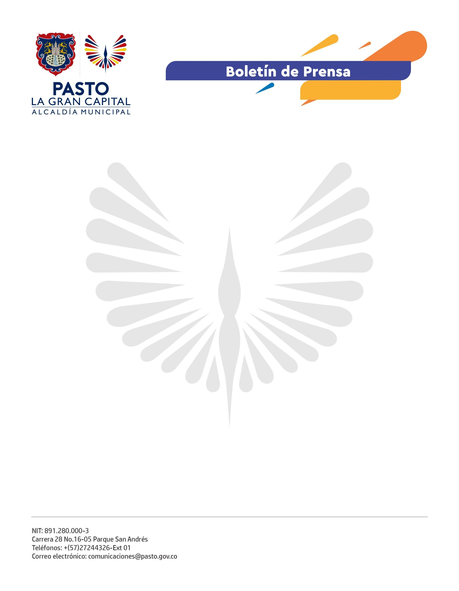
No. 204
12 de abril de 2022

CON UNA AMPLIA AGENDA DE EVENTOS Y LA CONCURRIDA PARTICIPACIÓN DE LA CIUDADANÍA, AVANZA EN PASTO LA CELEBRACIÓN DE SEMANA SANTA 2022

En el segundo día de programación de la Semana Mayor, las tradiciones religiosas y la música fueron protagonistas en ‘La Gran Capital Teológica’.

La jornada inició en la Catedral Corazón de Jesús donde, a través de un acto litúrgico, los nuevos integrantes de 23 asociaciones de cargueros fueron consagrados a Dios, mientras que sus antiguos miembros celebraron una eucaristía de acción de gracias por su vida y la posibilidad de ejercer esta labor pese a los embates del covid-19.

“Ser carguero es un honor. Esta es una herencia que nos han dejado nuestros padres y abuelos, es un servicio espiritual que nos permite reafirmar nuestra fe y evangelizar en las diferentes procesiones en las que participamos”, expresó el integrante de la Asociación del Señor de las Caídas, Edgar Rodrigo Enríquez Rosero.

Retornaron los conciertos

Otro de los eventos destacados fue la primera presentación en vivo de la Red de Escuelas de Formación Musical del municipio, luego de dos años de pandemia. El templo de San Juan fue el escenario para que la Orquesta Juvenil de Guitarras y de Instrumentos Andinos, conformada por 45 músicos, deleitara con sus interpretaciones a los asistentes.

“Es una motivación para los estudiantes escuchar los aplausos del público, que reconoció el trabajo realizado al preparar una obra como fue la Misa Andina de Mauricio Vicencio”, manifestó el director de la Orquesta Juvenil de Instrumentos Andinos, Julio César Ibáñez.

En horas de la noche, las luces de la parroquia de San Andrés se encendieron para darle paso a la presentación de la Orquesta de Cámara ‘Iberacademy’. Con la participación de jóvenes provenientes de diferentes ciudades de Colombia, incluida Pasto, y 5 países de Latinoamérica, los asistentes disfrutaron de un emotivo espectáculo musical.

No. 204

12 de abril de 2022

"Nos sentimos felices de regresar a la presencialidad de los conciertos y de hacerlo en una ciudad como Pasto, con una riqueza artística y religiosa tan importante para Colombia y el mundo", señaló la directora de la Orquesta de Cámara ‘Iberacademy’, Tatiana Pérez.

De manera simultánea, 5 reconocidos músicos de Pasto y Cali, que integran el Quinteto de Bronces, exhibieron su obra en la Parroquia El Carmen en el barrio El Tejar; mientras que en Obonuco, se realizó el Festival Internacional de Coros ‘Por eso cantamos juntos’, organizado por la Fundación Giogia.

Las cuerdas, los metales y la percusión cautivaron a los feligreses, que se dieron cita en este emblemático templo. “Importante que estos eventos se realicen porque, dentro de la cultura que profesamos, está la música, que es un arte religioso que nos ayuda a la evangelización”, precisó el padre de la parroquia de El Carmen, Lucio Caicedo.

El arte religioso dice presente

En la Casa de la Cultura se dio apertura a la exposición ‘Vitrina de la Fe’, un espacio liderado por la Secretaría de Desarrollo Económico que busca promocionar el talento de artesanos durante Semana Santa.

La muestra ha seleccionado lo mejor de la talla en madera, enchapado en tamo, bisutería, pintura y dorado a la mixtion, entre otras técnicas aplicadas en el arte religioso.

“Estamos en una época que nos invita a reunirnos en familia y al mismo tiempo nuestros maestros y artesanos traen los museos que tienen en sus casas para que puedan ser conocidos y apreciados por visitantes, pero también por la población pastusa. Artistas que con sus manos tejen la historia y nos ayudan a conservar las tradiciones”, indicó la secretaria de Desarrollo Económico, Aylen Yamile Montenegro Guevara.

La agenda con los demás eventos de Semana Santa se puedes consultar en las redes sociales de la Alcaldía de Pasto.

